Príloha č.1: Recyklohry u nás v škole fungujú, lebo....
Meno: Mgr. Petra Kertész
Názov: Základná škola Dr. V. Clementisa Tisovec
Adresa školy: Francisciho 803, 980 61 Tisovec
IČO: 37828304
Udeľujem súhlas / nesúhlas s použitím môjho mena pri uverejňovaní tipov na dobré fungovanie Recyklohier (nehodiace sa preškrtnite).

Začíname.....
1. Čo sú podľa Vás základné piliere fungujúcich Recyklohier na Vašej škole? Napíšte minimálne tri.
✓ Zanietený koordinátor
✓ Tím správne naladených žiakov
✓ Spolupráca

2. Ktorými 3 slovami by ste charakterizovali Recyklohry?
Príroda, separácia, zábava

3. Čo je podľa Vás hnací motor projektu Recyklohry na Vašej škole?
Hnací motor projektu je koordinátor, ktorý organizuje všetky aktivity.

4. Čo Vás motivuje viesť na škole projekt Recyklohry?
Mojou motiváciou je to, že spoločnými silami môžeme pomôcť prírode. A v neposlednom rade aj to, že takýmto zaujímavým spôsobom naučíme deti, aby prírodu mali radi, vážili si ju a neznečisťovali ju.

5. Ako motivujete žiakov, aby sa zapojili do plnenia úloh? Napíšte nám nejaké Vaše overené tipy
Motivácia pre žiakov je dobrý pocit, že urobili niečo dobré pre prírodu a tiež aj body, ktoré môžu získať za splnené úlohy a neskôr ich vymenia za rôzne darčekové predmety.

6. Ako motivujte žiakov, aby sa zapojili do zberu drobného elektroodpadu a použitých batérií? (odmeňovací systém, vyhlásenie najlepších zberačov na konci roka,.....)
Na našej škole už niekoľko rokov organizujeme celoročný zber batérií, do ktorého sa zapájajú všetky triedy. Je to malá súťaž, ktorá je na konci školského roka vyhodnotená. Trieda, ktorá nazbiera najviac kusov batérií, je odmenená veľkou tortou.
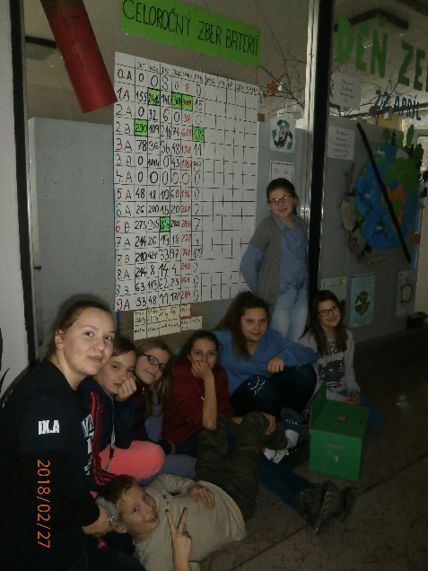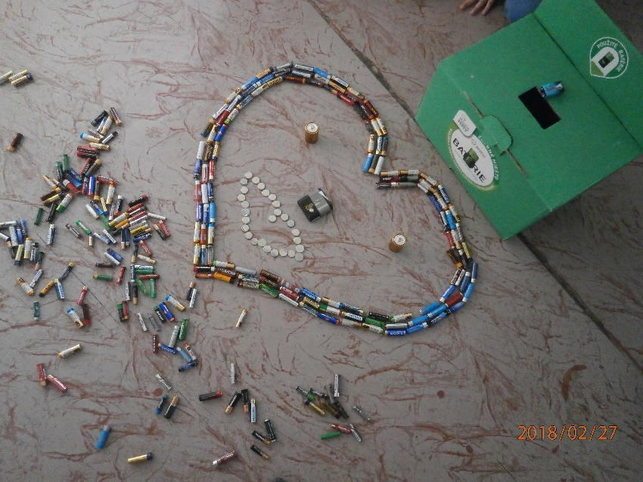

7. Máte pri vedení projektu Recyklohry na škole podporu (stačí odpoveď áno/nie) od:
vedenia, riaditeľa/ky, zástupcu, - áno
kolegov – áno
rodičov – áno

8. Ste za vedenie projektu Recyklohry na škole nejakým spôsobom odmenená/ý (príplatkom, slovnou pochvalou,.....) ?
Slovnou pochvalou a finančne, pretože som si založila Envirokrúžok, kde mi žiaci pomáhajú s projektom Recyklohry.

9. Čo by ste poradili koordinátorom, ktorým sa nedarí na škole rozbehnúť zber elektroodpadu a batérií?
Koordinátorom by som poradila, aby boli trpezliví, nevzdávali sa a neustále oslovovali a zapájali nielen žiakov, kolegov ale aj rodičov. Tiež by som poradila, aby sa obklopili tými správne naladenými ľuďmi, ktorí im pomôžu v každej situácii. A najlepšie ako sa dá zaujať žiakov, je vymyslieť rôzne súťaže, či v rámci triedy, prvého stupňa, druhého stupňa, alebo aj celoškolské súťaže. Na našej škole sme takto pred niekoľkými rokmi zaviedli celoročný zber batérií.

10. Čo Vás na projekte Recyklohry najviac baví?
Na tomto projekte ma najviac baví to, že každá úloha je iná, zaujímavá, vždy sa nás snaží niečo naučiť.

11. Napíšte nám Váš príbeh s Recyklohrami. (Kedy, ako a prečo ste sa do Recyklohier prihlásili,....aké prekážky ste museli pri vedení projektu na škole prekonávať, aké benefity Vám projekt prináša,....)
Keď som začala učiť biológiu na našej škole, automaticky som sa stala koordinátor environmentálnej výchovy. Tak sa ku mne dostal aj projekt Recyklohry. Aj napriek tomu, že naša škola bola do projektu zapojená už sedem rokov, nenašiel sa žiadny zanietený učiteľ, ktorý by sa tomu venoval. Najprv som sa s týmto projektom len zoznamovala a veľa úloh som nestihla splniť. No neskôr som si vytvorila envirokrúžok a títo žiaci mi pomáhajú pri plnení úloh, so zberom batérií, starých mobilov, tonerov a elektrozariadení. V tomto období sa s radosťou zapájajú všetci učitelia. Tiež chcem pochváliť pani vychovávateľky v Školskom klube detí, ktoré sú neodmysliteľnou súčasťou môjho „recyklotímu“, pretože stále majú super nápady a ochotu pomôcť.

